Интеллектуальный семантически ориентированный подход к автоматизации работы туристического агентства

М.С.Гарин, Е.В. Романенко
Волгоградский государственный технический университет, г. Волгоград

Введение
Сегодня туризм становится одной из крупнейших и динамичных отраслей, демонстрирующих высокие темпы роста. Всемирная туристическая организация (WTO – World tourist organization) прогнозирует, что к 2020 году количество туристических поездок увеличится на 200% [1, 2]. Для клиентов туристических фирм Интернет в наше время стал главным источником информации о поездках. По статистике, 95% туристов используют Интернет в качестве источника информации о будущей поездке, а 93% планируют свой отпуск, посещая различные сайты [2].
Туристические информационные системы являются новым классом бизнес-систем, предоставляющих услуги туристам, обслуживающих большое количество организаций, таких как авиакомпании, гостиницы, транспортные организации, рестораны и др. [3].

Постановка проблемы и цель работы
Отрасль туризма, как и родственная ей отрасль гостиничного бизнеса, имеет ряд особенностей и проблем, которые требуют учета и решения с целью повышения качества обслуживания клиентов. Это такие особенности, как:
• Глобальный характер отрасли - пункты обслуживания распределены по всему миру. Необходимость учета ограничений национального законодательства в каждом пункте.
• Динамический характер и взаимозависимость заказанных услуг. Заказанная услуга (или пакет услуг) изменяется в реальном времени в зависимости от непредсказуемых событий (например, задержка рейса самолета) и требует частой перепланировки и адаптации к новым условиям. Изменение одной заказанной услуги часто требует перепланировки и соответствующих изменений в других заказных услуг;
• Неоднородность форматов данных, интерфейсов, правил. В формировании пакета услуг, как правило, принимают участие различные по размерам, сферы специализации компании (гостиничная, транспортная, питание, организация досуга и др.), каждая из которых предоставляет данные и правила работы с услугами, представленные в собственном формате;
• Неполнота данных о клиенте и заказе. Сегодня при оформлении заказа используют формы, в которые клиент заносит информацию о себе. Для удобства клиента проектировщики пытаются сделать формы короткими, предусмотрев ввод только минимально необходимой информации. В то же время значительная часть важной информации (например, о состояние здоровья, предпочтения клиента) остается неизвестной.
Отмеченные особенности и проблемы туристической отрасли делают эту проблематику интересной для многих исследований в сфере практической апробации новых методов, подходов и идей, в частности в отрасли искусственного интеллекта. Важной предпосылкой для внедрения интеллектуальных технологий в туристической отрасли является комплексная информатизация, налаживание процессов учета, анализа и планирования с использованием информационных систем и технологий.
Популярным направлением исследований в области автоматизации туристического бизнеса, направленных на решение проблем динамичности и неполноты данных, является применение методов и технологий семантической паутины (англ. Semantic Web) [4,5,6].
В работе Дж. Кардосо [2] рассмотрено применение методов семантической паутины для построения динамических пакетов туристических услуг. Такие пакеты комбинируют разнотипные услуги от разных фирм. Разработана онтология туристического бизнеса, которая дает пользователю возможность получить дополнительную информацию о месте своей поездки. Для решения проблемы получения данных из разнородных источников предложено использовать семантических посредников «Mediators» (поведенческие шаблоны проектирования), образующих иерархическую структуру, которая соответствует структуре концептов в онтологии. Динамический пакет услуг генерируется веб-процессом. В тоже время система, предложенная Дж. Кардосо, недостаточно гибкая, не поддерживает динамической перепланировки пакета услуг и работает только в ручном режиме.
Одним из путей решения проблемы неполноты данных о клиенте и заказе является получение дополнительной информации из контекста заказа, разработка контекстных сервисов для предоставления услуг в сфере туризма. Проблематика контекстно-зависимых сервисов сегодня активно исследуется. Так, в рамках исследовательского проекта CONTEXT, финансируемого Европейским союзом предложен обзор разработанных базовых технологий и архитектур контекстных сервисов. Продемонстрирована возможность построения контекстных сервисов для создания мобильных рабочих сред, коммуникационных сервисов, устойчивых к отказам [7]. Но предложенный подход не использует интеллектуальных, семантически ориентированных систем, содержание понятия "Контекст" в нем определены заранее для каждого применения.
Целью этой работы является разработка принципов построения и функционирования, архитектуры системы для автоматического получения и обработки контекстных данных на примере интеллектуальной семантически ориентированной системы, которая предоставляет туристические услуги.

Архитектура подсистемы обработки контекстных данных в интеллектуальной системе
Получение сведений из контекста, в частности для решения задач планирования туристических услуг, позволяет усложнить процедуры принятия решений, учесть большее количество факторов, ограничений, улучшив этим качество предоставляемых услуг. Так, например, при формировании пакета услуг можно учесть возраст, пол, состояние здоровья, историю предыдущих заказов, привычки и вкусы клиента, цель поездки. При этом также значительно сокращается объем данных, вводит клиент в форму заказа.
В отличие от подхода к определению контекста предложенного в проекте CONTEXT, определим контекст как часть семантической базы знаний [8]. Это позволит придать системе принятия решений необходимую гибкость.

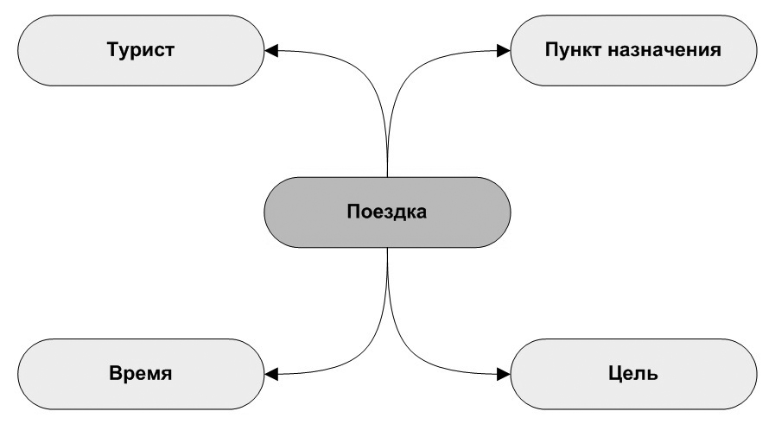
Рис. 1. Объекты контекста запланированной поездки

Под контекстом будем понимать часть базы знаний, которая определяет, как факты базы знаний связанны с определенным центральным фактом, контекст которого исследуется. Таким центральным фактом в нашем случае является запланированная поездка. Всю информацию, необходимую для принятия решения и планирования поездки, можно получить из контекста этого объекта. В первом приближении поездку можно описать ответами на ряд вопросов (кто, куда, когда, зачем) и таким образом определить первый уровень контекста поездки как набор объектов типов: Турист, Пункт назначения, Время и Цель. (рис. 1). Углубляя уровень детализации контекста, получают информацию о фактах, связанных с конкретным Туристом, Местом назначения, Временным периодом и Целью поездки.
Как правило, для решения конкретной задачи планирования туристических услуг необходимо иметь информацию, которая является частью контекста и которая используется в процедуре формирования пакета услуг. Такие процедуры инкапсулируют знания опытного эксперта-туроператора. Они и определяют, какие конкретно данные из контекста необходимо получить. Формализованные и документированные процедуры принятия решений туроператором будем называть моделями принятия решений. По сравнению с подходом Дж. Кардосо, контекст прорабатывается не вручную, клиентом, а программно - агентом, отражающим действия и знания эксперта-туроператора. Это позволяет документировать знания туроператора, многократно использовать их, предлагать альтернативные подходы к решению той же задачи и т.п..
Модели, используемые в интеллектуальной системе разделим на следующие группы по их назначению и ролями, которые они играют в процессе решения задач:
• функциональные - выполняют функции туроператора, такие как обслуживание запроса, планирование поездки, предоставление информации, анализ, прогнозирование, формирование пакета услуг и др.;
• вспомогательные - обеспечивают функционирование самой системы. Такими моделями являются модели координации ресурсов, оценки трудоемкости выполнения работ, планирования работы системы и др.;
• рабочие - модели, которые отражают состояние действующего пакета услуг в реальном времени. Они используются для перепланировки пакета услуг в случае необходимости, оценки стоимости пакета, отслеживания процесса выполнения пакета и реагирования на непредвиденные события.
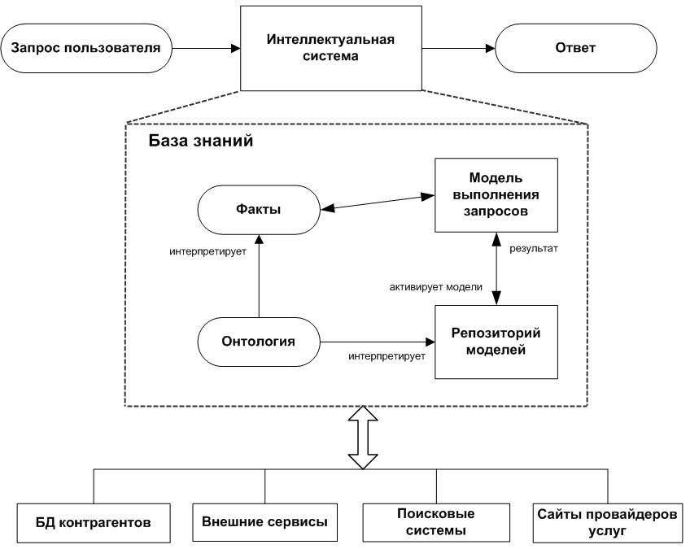
Рис. 2. Структурная схема интеллектуальной системы

Интеллектуальная система, сохраняет информацию в локальной базе знаний (рис. 2). Все знания являются семантически интерпретированными, то есть фактами определенной онтологии. Онтология занимает центральное место в архитектуре интеллектуальной системы, ведь модели принятия решений также формулируются на основе классов онтологии и оперируют фактами из базы знаний. Модели принятия решений хранятся в репозитории моделей. Одна из моделей (модель обработки запросов) постоянно активирована и обслуживает поступающие запросы пользователей. Эта модель анализирует и интерпретирует запрос и при необходимости активирует другие модели из репозитория.
Если контекстной информации для принятия решения не хватает, система обращается к внешним источникам контекстных данных. Определенные сложности в получении контекстных данных заключаются в том, что эти данные находятся в разных источниках, которые имеют разных владельцев и в общем случае различные форматы представления данных и различные онтологии. Такими источниками, например, являются базы данных контрагентов, базы данных и сайты провайдеров услуг. Задачи консолидации данных, согласование форматов и онтологий являются отдельными научными проблемами и в нашей работе не рассматриваются.

Структура и функционирование интеллектуальной системы: онтологии и модели
За основу онтологии для интеллектуальной системы в сфере туризма была принята онтология, разработанная в проекте DERI (http://e-tourism.deri.at/ont/e-tourism.owl) и модифицированная путем добавления новых сущностей и связей. Фрагмент этой онтологии, отражающий контекстные данные, используется для решения задач, показан на рис. 3. На этом же рисунке отображены и другие структурные компоненты интеллектуальной системы.
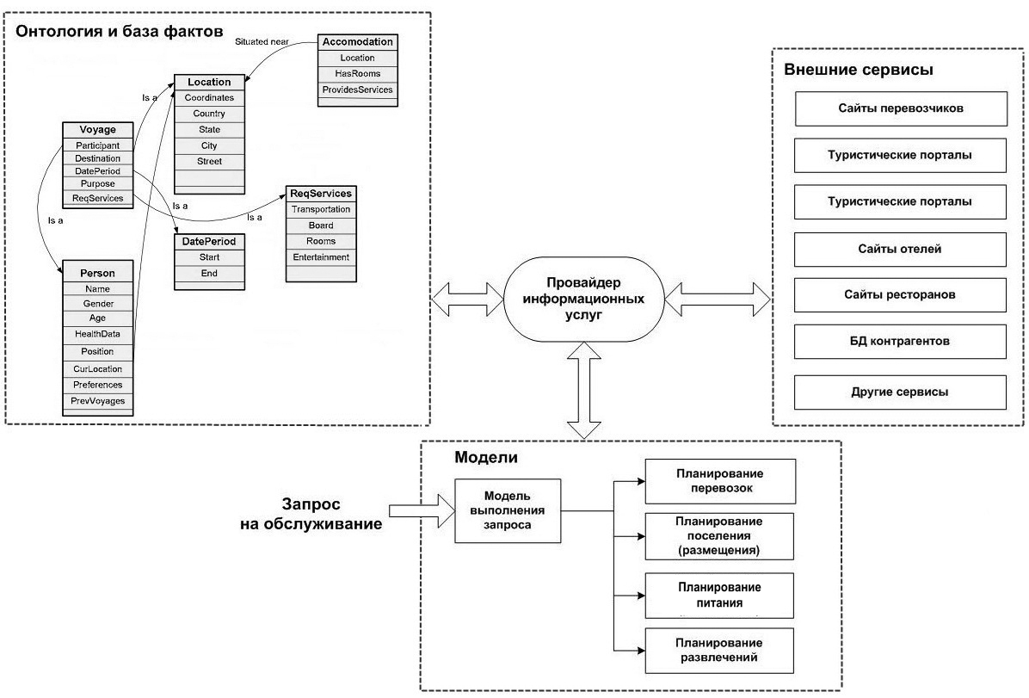
Рис. 3. Схема получение моделями контекстных данных

На вход системы поступает запрос на обслуживание, специфицирует поездку. На выходе системы получают пакет туристических услуг.
Центральным компонентом онтологии является Поездка (Voyage). Она содержит информацию о участнике (ах), место назначения, время поездки, цели и список нужных услуг.
Подробная информация об участнике поездки содержится в объекте класса Турист (Person), в частности: имя, возраст, пол, данные о здоровье, должность, место жительства, личные предпочтения и предыдущие поездки.
Объекты типа Размещение (Location) содержат информацию об определенной географически (Координатами) местности, которая может (не обязательно) соответствовать определенному населенному пункту или же адресу в этом пункте.
В объекте ТребуемыеУслуги (ReqServices) хранится информация о перечне необходимых в поездке услуг, сгруппированных по типам (транспортные, проживание, питание, развлечения).
Модели обрабатывают запрос на обслуживание. Модель выполнения запроса анализирует его и в зависимости от содержания и контекста активизирует другие модели, которые выполняют определенный набор услуг. На рисунке 3 показаны модели планирования перевозок, поселения в гостиницу, питания, планирования развлечений. Модель выполнения запроса инкапсулирует знания туроператора и отражает процесс обработки такого запроса оператором.
Доступ к контекстным данным во время обработки запроса позволяет принять во внимание дополнительные факторы и лучше спланировать услуги. Например, если в базе фактов о туристе упомянуто, что он владеет автомобилем и имеет водительские права, система расширяет радиус поиска отелей в рамках дистанции удобной для проезда автомобилем и предлагает клиенту услуги сервисов аренды автомобиля в этой местности как часть пакета услуг.
С другой стороны, информация о возрасте и состоянии здоровья клиента принимается во внимание при составлении плана перевозок или развлечений.
Важную роль в интеллектуальной системе играет Провайдер информационных услуг. Этот компонент обеспечивает доступ к семантически интерпретируемым данным независимо от источника и формата данных. Он скрывает от моделей детали поиска нужных фактов и обращается при необходимости или к локальной базе фактов, или к внешним сервисам. Провайдер информационных услуг строится на основе моделей, отражающих знания о процессе поиска и источнике данных, форматы запросов и ответов каждого из источников и т.п..
Внешние сервисы предоставляют необходимую информацию по запросу. Такими сервисами являются туристические порталы, сайты фирм-перевозчиков, сайты отелей, базы данных предприятий, лечебных учреждений, государственных организаций.

Заключение
Предложенный в работе подход к созданию интеллектуальных систем автоматизации туристического агентства можно применить и в других отраслях экономики. Его реализация позволит улучшить качество туристических услуг, быстрее реагировать на изменения бизнес-среды.

Литература
- Tourism 2020 vision. - 2012. [Электронный ресурс]. URL: www.unwto.org/facts/eng/vision.htm. (дата обращения: 01.03.2012).
- Cardoso J. E-Tourism: Creating Dynamic Packages using Semantic Web Processes – 2010. [Электронный ресурс]. URL: http://www.w3.org/2005/04/FSWS/Submissions/16/paper.html. (дата обращения: 01.03.2012).
- Гарин М.С. Автоматизация бизнес-администрирования в туристической фирме / Гарин М.С., Кравец А.Г., Романенко Е.В. / Известия Волгоградского государственного технического университета, 2011. Т. 3. № 10. – С. 100-102.
- Allemang D. Semantic Web for the Working Ontologist Modeling in RDF, RDFS and OWL / Allemang Dean, James Hendler. – Morgan Kauffman publ, 2008 – 349 с.
- Rech J. Emerging Technologies for Semantic Work Environments: Techniques, Methods, and Applications / Jörg Rech, Björn Decker, Eric Ras. – Hershey, NY. – 373 с.
- Waralak V. Siricharoen1. Learning Semantic Web from E-Tourism./Siricharoen Waralak V.//Lecture notes in computer science. – Springer Berlin / Heidelberg, 2008. – С. 516–525.
- Fast and efficient context-aware services / Raz D., Juhola A, Serrat-Fernandez J., Galis A.-John Wiley &Sons, Chichester, England, 2006. – 222 с.
- Кравец А.Г. Теория согласованного управления региональными ресурсами рынка труда и качеством подготовки специалистов: основные положения / Кравец А.Г. / Известия Волгоградского государственного технического университета, 2007. № 1. – С. 86-89.

